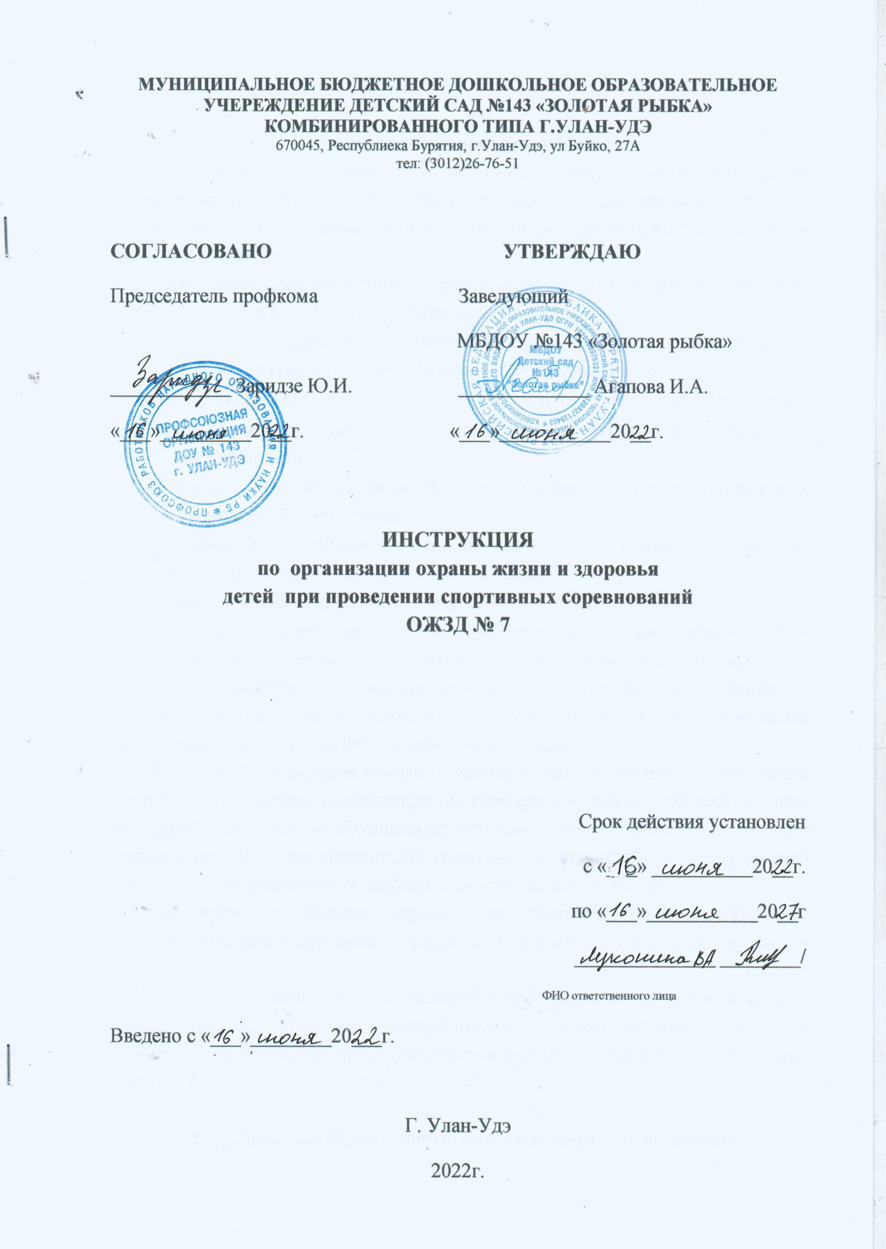

МУНИЦИПАЛЬНОЕ БЮДЖЕТНОЕ ДОШКОЛЬНОЕ ОБРАЗОВАТЕЛЬНОЕ УЧЕРЕЖДЕНИЕ ДЕТСКИЙ САД №143 «ЗОЛОТАЯ РЫБКА» КОМБИНИРОВАННОГО ТИПА Г.УЛАН-УДЭ 670045, Республиека Бурятия, г.Улан-Удэ, ул Буйко, 27А тел: (3012)26-76-51

СОГЛАСОВАНО УТВЕРЖДАЮ

Председатель профкома Заведующий

МБДОУ №143 «Золотая рыбка»

____________ Заридзе Ю.И. _____________ Агапова И.А.

«___»_________20__г. «___»___________20__г.

Инструкция

По организации и жизни и здоровья

Детей при проведении спортивных соревнований

ОЖЗД № 7

Срок действия установлен

с «___» __________20__г.

по «___»___________20__г

______________ ________/

ФИО ответственного лица

Введено с «___»________20___г.

Г. Улан-Удэ

2022г.

1. Общие требования безопасности
1.1. К спортивным соревнованиям допускаются воспитанники, прошедшие инструктаж по правилам поведения, которые должен проводить педагог перед допуском к соревнованиям и не имеющие противопоказаний по состоянию здоровья.
1.2. При проведении спортивных соревнований возможно воздействие на их участников следующих опасных факторов:
- травмы при проведении спортивных соревнований с использованием неисправных спортивных снарядов и оборудования;
- травмы при падении на скользком полу, грунте или твёрдом покрытии;
- травмы во время прыжков в длину или в высоту при неподготовленной прыжковой яме;
- травмы при нахождении в зоне броска во время спортивных соревнований по метанию;
- травмы при столкновениях во время бега или спортивной игре, при падениях во время спуска с горы на лыжах;
- проведение соревнований без разминки.
1.3. Спортивные соревнования необходимо проводить в спортивной одежде и спортивной обуви, соответствующих виду соревнования, сезону и погоде.
1.4. При проведении спортивных соревнований должна быть медаптечка, укомплектованная необходимыми медикаментами и перевязочными средствами для оказания первой помощи пострадавшим.
1.5. О каждом несчастном случае с участниками спортивных соревнований немедленно сообщить администрации учреждения, оказать первую помощь пострадавшему, при необходимости отправить его в ближайшее лечебное учреждение. При неисправности спортивного инвентаря и оборудования соревнования прекратить и сообщить об этом администрации.
1.6. Во время спортивных соревнований участники должны соблюдать правила ношения спортивной одежды и спортивной обуви, правила личной гигиены.
1.7. Лица, допустившие невыполнение или нарушение инструкции по охране труда, привлекаются к дисциплинарной ответственности и, при необходимости, подвергаются внеочередной проверке знаний норм и правил охраны труда.

2. Требования безопасности перед началом соревнований
2.1.Надеть спортивную форму и спортивную обувь с нескользкой подошвой, соответствующей сезону и погоде.
2.2.Проверить исправность и надёжность установки спортивного инвентаря и спортивного оборудования.
2.3.Тщательно разрыхлить песок в прыжковой яме – месте приземления, проверить отсутствие в песке посторонних предметов.
2.4.В местах соскоков со спортивных снарядов положить гимнастические маты так, чтобы их поверхность была ровной.
2.5.Провести разминку.

3. Требования безопасности во время соревнований
3.1. Начинать соревнования и заканчивать их только по сигналу (команде) руководителя (судьи) соревнований.
3.2. Не нарушать правила проведения соревнований, строго выполнять все команды (сигналы), подаваемые руководителем (судьёй) соревнований.
3.3. Избегать столкновений с другими участниками соревнований, не допускать толчков и ударов по их рукам и ногам.
3.4. При падении необходимо сгруппироваться во избежание получения травмы.
3.5. Перед выполнением упражнений по метанию посмотреть, нет ли людей в секторе метания.

4. Требования безопасности в аварийных ситуациях
4.1. При возникновении неисправности спортивного инвентаря и оборудования прекратить соревнования и сообщить об этом руководителю (судье) соревнований. Соревнования продолжать только после устранения неисправности или замене спортивного инвентаря и оборудования.
4.2. При плохом самочувствии одного из воспитанников прекратить участие в спортивных соревнованиях и сообщить об этом судье соревнований.
4.3. При получении травмы участником соревнований немедленно сообщить об этом судье соревнований и администрации учреждения, оказать первую помощь пострадавшему, при необходимости отправить его в ближайшее лечебное учреждение.

5. Требования безопасности по окончанию соревнований
5.1. Проверить по списку наличие всех участников соревнований.
5.2. Убрать в отведённое место спортивный инвентарь и оборудование.
5.3. Снять спортивную одежду и спортивную обувь, тщательно вымыть лицо и руки с мылом.

